学習のまとめと表現 第６章の学習を振り返って整理しよう
年 組 番 名前
教科書p.224～226

次の問いに答えよう。
❶ |  |  | ❷ |  |  | ❸

❹ |  |  | ❺

❻

❼

❽

❾ | ①
 | ② | A |  | B |  | C |  | D |  | E
 | ③
 | ④

資料を活用して，次の問いに答えよう。
❶ | 【テーマ】

❷ | 「政府」 | 「企業」 | 「民間組織」 | 「学生」

❸  ❹  ❺ | 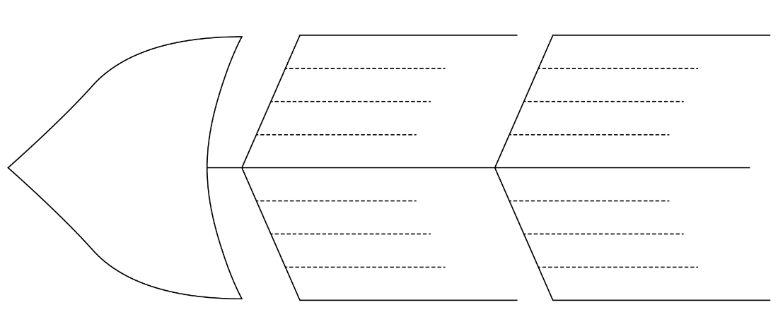

❻ | MEMO


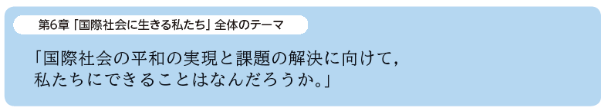
第６章全体のテーマについて，次の問いに答えよう。

❶

❷

❸ | ①
 | ② | MEMO

